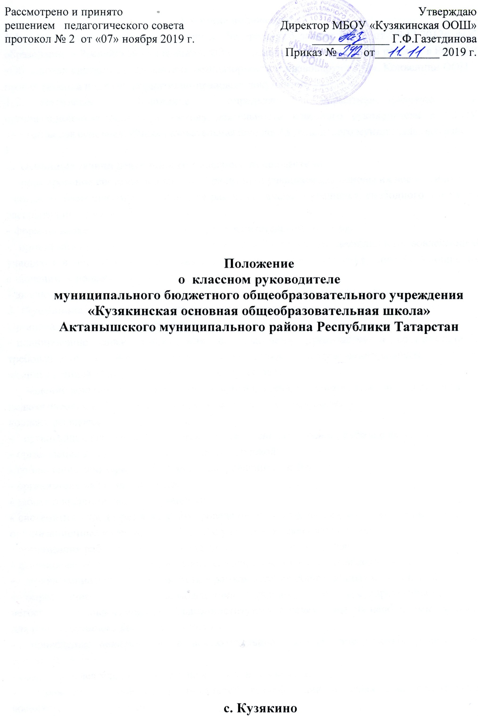

1. Общие положения
- Положение разработано на основе Федерального закона №273 от 29.12.2012г. «Об образовании в Российской Федерации», ФЗ «Об основных гарантиях прав ребенка в РФ», ФЗ «Об основах системы профилактики безнадзорности и правонарушений», Конвенции ООН о правах ребенка и других нормативно-правовых документов.
- Настоящее Положение определяет нормативно-правовую и организационно-методическую основу деятельности классного руководителя в МБОУ «Кузякинская основная общеобразовательная школа» Актанышского муниципального района РТ.
  - Основные задачи деятельности классного руководителя
- формирование системы ценностных ориентации учащихся как основы их воспитанности;
- создание благоприятных условий для развития личности учащихся, свободного и полного раскрытия их способностей;
- формирование классного коллектива как воспитательной системы;
- организация разнообразных видов коллективной творческой деятельности, вовлекающей учащихся в общественно-ценностные социализирующие отношения, способствующие их сплочению и положительному взаимовлиянию;
- диагностика, регулирование и коррекция личностного развития учащихся.
  - Функциональные обязанности классного руководителя 3.1. Организационно-координирующие:
- планирование своей деятельности по классному руководству в соответствии с требованиями к планированию, установленными нормативно-правовыми актами, администрацией школы для классных руководителей;
- ведение документации (электронный журнал, дневник, личные дела учащихся); - ведение педагогических наблюдений за динамикой развития обучающихся и
коллектива класса;
- организация классного коллектива: распределение поручений, работа с активом;
- организация дежурства по классу, школе, столовой;
- соблюдение санитарного состояния прикрепленного кабинета;
- организация питания учащихся;
- забота о внешнем виде воспитанников;
- систематическое (1 раз в неделю) проведение классных часов (собрания, «часы общения», организационные классные часы и т.п.) с учащимися закрепленного класса;
- организация работы по профессиональной ориентации учащихся;
- формирование системы ученического самоуправления в классном коллективе;
- привлечение детей к деятельности в рамках детских общественных объединений;
- определение форм взаимодействия учащихся с государственными (или негосударственными) общественными институтами в целях создания необходимых условий для разностороннего развития личности;
- проведение плановых и, в исключительных случаях, внеплановых родительских собраний;
- содействие деятельности родительского комитета класса;
- повышение своей профессиональной квалификации в целях совершенствования воспитательного процесса;
- взаимодействие с учителями, работающими в классе;
- учет и стимулирование разнообразной деятельности детей, особенно в системе дополнительного образования, обеспечение для этого необходимых условий;
- индивидуальное воздействие и взаимодействие с каждым учащимся и коллективом в целом как субъектами этой деятельности.
- Коммуникативные:
регулирование межличностных отношений между детьми;
- установление оптимальных взаимоотношений в системе «ученик-учитель», «ученик - родитель», «учитель - родитель»;
- содействие общему благоприятному психологическом климату в коллективе.
- Аналитические:
- изучение физического и психического здоровья воспитанников, их успеваемости, посещаемости и поведения во взаимодействии с медицинской и психологической службами школы;
- изучение индивидуальности учащегося;
- систематический анализ динамики личностного развития обучающихся;
- анализ и оценка семейного воспитания каждого ученика;
- анализ и оценка воспитанности личности и коллектива.
- Социальные:
- обеспечение индивидуального развития учащихся класса, полного раскрытия их способностей;
- при поддержке психолога, социального педагога и родителей (законных представителей) осуществление диагностики воспитанности учащихся, эффективности воспитательной работы с ними;
- организация всех видов индивидуальной, групповой, коллективной деятельности, вовлекающей учащихся в общественно-ценностные отношения;
- создание классного коллектива как воспитывающей среды, обеспечивающей социализацию каждого ребенка;
- выявление и учет детей социально незащищенных категорий;
- обеспечение охраны прав и социальной защиты всех категорий учащихся;
- систематическое посещение неблагополучных семей в целях изучения, контроля, коррекции ситуации и выработки совместно с родителями учащихся единой стратегии и тактики воспитательной работы;
- систематическое осуществление наблюдений за поведением детей «группы риска» и состоящих на учете в ПДН;
- систематическое посещение семей проблемных учащихся в целях изучения условий воспитания и выработки совместно с родителями учащихся единой стратегии и тактики воспитательной работы.
- Права классного руководителя
Классный руководитель как административное лицо имеет право:
- предлагать руководителю школы план мероприятий по совершенствованию работы школы;
- заслушивать и принимать участие в обсуждении отчетов о деятельности родительского комитета класса;
- участвовать в организации и проведении общешкольных мероприятий с обучающимися;
- присутствовать на любых уроках или мероприятиях, проводимых учителями- предметниками в классе;
- координировать работу учителей-предметников, оказывающих воспитательное влияние на его учащихся через проведение педагогических консилиумов, «малых» педсоветов и пр. форм;
- выносить на рассмотрение администрации, методического Совета или Педагогического совета школы, согласованные с коллективом класса предложения по улучшению воспитательной работы;
- приглашать родителей (или лиц, их заменяющих) в школу, по согласованию с администрацией обращаться в Советы содействия семье и школы на предприятия, в организации для решения вопросов, связанных с обучением и воспитанием учащихся класса.
- Ответственность классного руководителя
За неисполнение или ненадлежащее исполнение без уважительной причины Устава и Правил внутреннего распорядка школы, распоряжений руководителя школы, должностных обязанностей, установленных настоящим Положением, в том числе за неиспользование предоставленных прав, классный руководитель несет дисциплинарную ответственность в порядке, определенном трудовым законодательством.
- Требования к уровню профессиональной подготовки классного руководителя
6.1. Слагаемыми профессиональной подготовки классного руководителя являются:
- знания и умения по общей и социальной педагогике; общей, социальной и возрастной психологии;
- знание теоретических основ воспитания, владение технологиями воспитательного воздействия на личность (методикой воспитательной работы; методикой организации досуга школьников, коллективной творческой деятельности; техникой индивидуального общения с детьми, родителями и др.);
- знание индивидуальных и возрастных особенностей детей и подростков,
- владение эффективными методами изучения (диагностики) отдельной личности и группы;
- знание основ физиологии, школьной гигиены;
- знание законодательных актов, постановлений и решений правительства и других государственных органов по вопросам обучения и воспитания учащихся, Конвенции о правах ребенка, основ трудового законодательства;
- знание инструктивно-методических документов, методических рекомендаций по организации воспитательного процесса, основных направлений и перспектив развития народного образования и педагогической практики;
- способности к самоанализу, самодиагностике, прогнозированию, программированию, коррекции, самоконтролю;
- наличие организаторских умений и навыков;
- наличие коммуникативных способностей;
- высокий уровень духовно-нравственной культуры.
6.2. Слагаемыми эффективности работы классного руководителя являются положительная динамика:
- состояние психологического и физического здоровья учащихся класса;
- степень сформированности у учащихся понимания значимости здорового образа жизни;
- уровень воспитанности учащихся;
- % посещаемости учебных занятий и внеучебных мероприятий;
- уровень сформированности классного коллектива;
- % занятости учащихся в различных формах дополнительного образования (кружки, секции, студии и др.);
- рейтинг активности классного коллектива и отдельных учащихся в школьных, муниципальных, республиканских, мероприятиях;
- степень участия классного коллектива в работе органов ученического самоуправления;

7. Делопроизводство
- Разработка плана воспитательной работы на учебный год.
- Социальный паспорт класса.
- Картотека на каждого учащегося с указанием его физического состояния здоровья, индивидуальных способностей, склонностей, психологической оценки в коллективе (паспорт здоровья).
- Оформление личных дел учащихся.
- Оформление электронного классного журнала.
- Оформление протоколов родительских собраний.
- Составление отчетов по итогам воспитательной работы за учебный год.
- Показатели учебной деятельности (четверть, полугодие, год).
- Занятость учащихся в дополнительном образовании, общественных объединениях, творческих группах.

Ознакомлены: ____________Газетдинова Г.Ф.
____________Шайхутдинова Л.Х.
____________Ахмадуллина Р.З.
____________ Гумерова Х.А.
____________Фазлиева И.А.
____________Садертдинова Г.Х.
____________Шарафетдинова Н.В.
____________ Садертдинов М.М.
____________Хабибуллина А.Т.
____________Салахова Д.И.
____________Газетдинов А.Ф.
____________Ямалиева А.Ф.
____________Арсланов Л. В.

